1. КОНСТРУКЦИИ И ЭЛЕКТРИЧЕСКИЕ   
ПАРАМЕТРЫ ЛЭП

Линии электропередачи (ЛЭП) предназначены для передачи элек­трической энергии на расстояние. По конструктивному испол­нению они разделяются на воздушные и кабельные линии (ВЛ и КЛ).

1.1. Конструкции ВЛ

Основными конструктивными элементами ВЛ являются прово­да, грозозащитные тросы, опоры, изоляторы и линейная арматура.

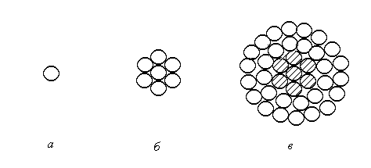

*а б в*

*Рис. 1.1*. Конструкции проводов ВЛ:

*а*– однопроволочный; *б* – многопроволочный; *в*– многопроволочный из двух металлов

На ВЛ применяются неизолированные и изолированные провода. Наиболее рас­прост­ра­не­ны провода алюминиевые и сталеалюминиевые.

Однопроволочные провода менее гибки и имеют меньшую меха­ни­чес­кую прочность. Многопроволочные провода из одного металла состоят из нес­кольких свитых между собой проволок. В стале­алюми­ниевых проводах вну­тренние проволоки (сердечник) выпол­няются из стали, а верхние из алю­ми­ния. Стальной сердечник увеличивает механическую прочность провода. В обоз­начения марок прово­дов входят номиналь­ные сечения, напри­мер А-35. Для стале­алюминиевых проводов записывают номинальное сече­ние алюми­ние­вой части и через дробную черту сечение стального сер­деч­ни­ка, например АС-70/11, АС-240/32.

Изолированные провода применяют на ВЛ низкого напряжения, а самонесущие изолированные провода (СИП) на ВЛ напряжением до 20 кВ.

ВЛ выполняются на одноцепных и двухцепных опорах: соответ­ственно одно- и двухцепные ЛЭП. Одна цепь ВЛ состоит из прово­дов разных фаз. Иногда фаза ВЛ расщеплена на несколько проводов (2, 3, 4,...). Это делается для повышения пропускной способности ЛЭП и снижения потерь на корону на ВЛ напряжением 330 кВ и выше.

Области применения основных видов проводов приведены в табл. 1.1.

Грозозащитные тросы предназначены для защиты проводов ЛЭП от прямых попаданий молнии. Тросы представляют собой стальные провода или специальные стальные канаты.

Т а б л и ц а 1.1

Марки и преимущественные области применения проводов для   
ВЛ электропередач

|  |  |  |  |
| --- | --- | --- | --- |
| Марка провода | Номинальное сечение, мм2 | Конструкция | Область  применения |
| М | 4…400 | Провод, состоящий из одной или нескольких медных проволок | В атмосфере воздуха типов III и II на суше и море всех макроклиматических районов по ГОСТ 15150-69 |
| А | 10…1500 | Провод, скрученный из алюминиевых проволок | В атмосфере воздуха типов I и II на суше всех макроклиматических районов по ГОСТ 15150-69, кроме ТВ и ТС |
| АС | 10…1250 (по алюминию) | Провод, состоящий из стального сердечника и алюминиевых проволок | То же |
| СИП-1, СИП-1А, СИП-2, СИП-2А | 16…120 1, 3 и 4 жилы | Уплотненные алюминиевые жилы, изолированные светостабилизированным термопластичным или сшитым полиэтиленом, скрученные вокруг нулевого несущего провода из алюминиевого сплава | На напряжение до 0,66/1 кВ |
| СИП-3 | 35…150 | Уплотненный сталеалюминиевый провод, изолированный светостабилизированным сшитым полиэтиленом | На напряжение до 20 кВ |

1.2. Конструкции КЛ

Кабельные линии состоят из силовых кабелей, кабельной арматуры (соединительные и концевые муфты и аппаратура для поддержания дав­ле­ния масла в маслонаполненных кабелях) и прокладываются в траншеях, кол­лекторах, туннелях, каналах и блоках.

Силовые кабели состоят из одной или нескольких токопрово­дя­щих жил, отделенных друг от друга и от окружающей среды изоляцией. Поверх изоляции для ее предохранения от влаги, кислот и механи­ческих пов­реж­дений накладывают защитную оболочку и стальную ленточную броню с за­щит­ными покровами. Токопроводящие жилы, как правило, изготавливаются из алюминия одно­проволочными (сечением до 16 мм2) и много­про­во­лоч­ными. При­ме­не­ние кабелей с медными жилами предусмотрено только в специальных случаях. На перемен­ном токе до 1 кВ применяют четы­рех­жильные кабели; сечение четвертой (нулевой) жилы меньше чем основных. Кабели в сетях пере­менного тока до 35 кВ – трехжильные, кабели 110 кВ и выше – одно­жильные.

Марки кабелей состоят из начальных букв слов, характе­ризую­щих их конструкцию. Пер­вая буква А соответствует алю­миниевым жилам, от­сут­ствие обо­значения – медным. Оболочки кабелей обозначаются буквами: А – алюминиевая; С – свинцовая; В – поливинилхлоридная; Н – резиновая, наиритовая; П – полиэти­ле­но­вая; кабели с от­дельно освинцованными жилами маркируются буквой О.

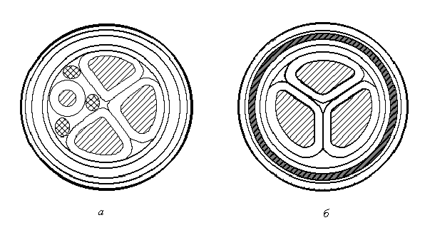

*а б*

*Рис. 1.2.* Силовые кабели:

*а* – четырехжильный; *б –* трехжильный с бумажной пропитан­ной изоляцией 1...10 кВ

Буква Ц в начале марки кабелей с бумажной изоляцией означает про­пит­ку нестекающим составом.

Марки бронированных кабелей отличаются следующими буквами: Б – стальные ленты, П – плоские стальные оцинкованные проволо­ки, К – такие же проволоки, но круглые. Отсутствие защит­ного слоя обозначается буквой Г.

Маслонаполненные кабели низкого давления маркируются буквами МН в начале названия кабеля, кабели высокого давления – буквами МВД; буква Т в конце марки – прокладка в трубопроводе. Буква У в конце марки означает – усовершенствованный.

Рядом с маркой кабеля обычно указывается количество и сечение токо­ве­дущих жил кабеля.

Примеры:

СПУ-3x240 – в свинцовой оболочке и броне из плоских стальных оцинкованных проволок с тремя медными жилами, сечением 240 мм2 усовершенствованный;

ААГУ-3x120 – в алюминиевой оболочке, голый с тремя алюми­ние­вы­ми жилами, сечением 120 мм2, усовершенствованный;

АОСБ-150 – в свинцовой оболочке и броне из стальных лент с одной алюминиевой жилой сечением 150 мм2.

1.3. Сопротивления проводов ВЛ

**Активное** сопротивление проводов больше омического сопро­тив­ления из-за поверхностного эффекта. Однако для проводов из цветных металлов при частоте 50 Гц это отличие незначитель­но.

Удельное сопротивление алюминиевых (сталеалюминиевых) проводов равно 28,8 Ом⋅мм2/км (для медных 18,0 Ом⋅мм2/км), и в таблице расчетных данных проводов для каждого сечения приведены сопро­тивле­ния на 1 км длины ВЛ: *r*0 – погонное сопротивление (Ом/км). Эти сопротивления даны для температуры 20 °С и при температуре, отличной от 20 °С, сопротивление провода уточняется по формуле

, Ом/км.

Активное сопротивление провода ЛЭП длиною *l* км

.

Если фаза имеет расщепление на *n* проводов одного сечения, то

.

**Реактивное** (индуктивное) сопротивление провода фазы ВЛ зависит не только от размеров провода, но и от взаимного расположения проводов всех трех фаз на опорах ВЛ. Индуктивные сопротивления фаз ВЛ в общем случае различны.

Расположение проводов фаз зависит от вида ВЛ и может быть по вершинам треугольника и горизонтальным. Для двухцепных ВЛ погрешность от неучета влияния соседней цепи достигает 5...6 % и в большинстве расчетов влияние фаз соседней (второй) цепи не учиты­вается.

Погонное реактивное сопротивление одной фазы ВЛ вычисляет­ся как среднее значение сопротивлений фаз по формуле

, Ом/км,

где  – среднегеометрическое расстояние между прово­да­ми фаз;

*DAB, DBC, DCA* – расстояние между соответ­с­твующими фазами;

*d* – диаметр провода.

Реактивное сопротивление фазы всей ВЛ:

.

Погонные индуктивные сопротивления разных ВЛ отличаются между собой достаточно мало вследствие наличия в формуле для их вычисления логарифма большого числа и для ВЛ высокого напряже­ния находятся в пределах 0,38...0,44 Ом/км. В среднем *x*0 прини­мается равным 0,4 Ом/км.

При расщеплении фазы ВЛ на *n* проводов

 Ом/км,

где  – эквивалентный диаметр фазы;

*a*1*i* – расстояние между одним проводом и другими проводами в фазе.

Среднее значение *x*0 для ВЛ с расщепленной фазой равно 0,3 Ом/км.

1.4. Проводимости ВЛ

**Ак­тив­ная** про­водимость меж­ду фазами ВЛ обусловлена токами утеч­ки че­рез изоляторы и короной. Она в большой сте­пени зависит от погодных ус­ло­вий и является слу­чайной вели­чиной. В расче­тах исполь­зуется не са­ма активная про­водимость, а потери мощности на корону. В среднем для ВЛ 220 кВ потери на корону равны 0,84 кВт/км, а для ВЛ 500 кВ – 7,5 кВт/км.

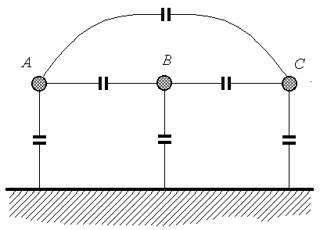

*Рис. 1.3*. Емкостные связи фаз ВЛ

**Емкостная** проводимость ВЛ обуслов­лена емкостями между проводами разных фаз и емкостью провод – земля.

Погонная емкост­ная про­водимость в 1/Ом⋅км = См/км вычисляется по формуле

 См/км.

Среднее значение *b*0 для ВЛ составляет 2,7⋅10–6 См/км, а для ВЛ с расщепленными фа­зами на несколько проводов – 3,8⋅10–6 См/км.

Величина *b*0 используется для получения емкостной про­водимос­ти всей ВЛ

.

По *B* определяется так называемая зарядная мощность ВЛ как

9

где *U*ном – номинальное напряжение линии.

1.5. Сопротивления и проводи­мости   
токоведущих жил кабелей

Индуктивное сопротивление КЛ значительно меньше, а ем­кост­ная проводимость больше, чем у ВЛ. Из-за конструктивных особен­ностей кабелей погонные параметры КЛ не могут быть рассчитаны по формулам таким же, как для ВЛ, и даются в справочных табли­цах.

Средние значения погонного индуктивного сопротивления для КЛ равны:

• трехжильные кабели до 1 кВ – 0,06 Ом/км,

• то же 6...10 кВ – 0,08 Ом/км,

• одножильные 35...220 кВ – 0,15 Ом/км.

В справочных таблицах для силовых кабелей, как правило, вместо емкостной проводимости указывается расчетная емкость на одну фазу в микрофарадах или зарядная мощность линии в мегавольт-амперах на 1 км.

1.6. Вопросы и упражнения

1. На сколько процентов изменится активное сопротивление алюминиевого провода, если его температура поднимется с 0 до 30 ºC?

2. Насколько изменится индуктивное сопротивле­ние участка линии электропередачи, если:

а) диаметр провода увеличить в два раза;

б) расстояние между соседними фазами для ВЛ 110 кВ увеличится на 1 м (расположение проводов на опоре горизон­таль­ное)?

3. Как изменится емкостная проводимость ЛЭП, если:

а) вместо одноцепной ЛЭП сделать двухцепную линию;

б) вместо одного провода в фазе сделать два с расстоя­нием между проводами в фазе 400 мм? Принять *D*ср = 5 м и *d* = 20 мм.

4. Для какой из двух линий реактивное сопротивление больше: для линии с горизонтальным расположением проводов или для линии с распо­ло­же­нием проводов в вершинах правильного треугольника, если сечения проводов линий одинаковые и одина­ковые расстояния между соседними фазами?

2. КОНСТРУКЦИИ И ЭЛЕКТРИЧЕСКИЕ  
ПАРАМЕТРЫ ТРАНСФОРМАТОРОВ

2.1. Схемы замещения трансформаторов

Электрическая энергия вырабатывается на электростанциях при отно­си­тельно невысоком напряжении (до 24 кВ), и ее передача на большие рас­стояния при этом напряжении неэкономична. Доста­точно сказать, что по­те­ри мощности обратно пропорциональны квадрату напряжения и прямо про­пор­циональны квадрату тока. Поэтому передача электрической энергии на рас­стояние осущес­твляется на повышенном напряжении. В месте пот­реб­ле­ния электри­ческой энергии напряжение опять должно быть понижено до нап­ря­жения электроприем­ника. Таким образом, схема передачи электри­чес­кой энергии выглядит, как на рис. 2.1.

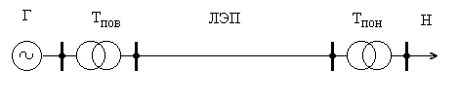

*Рис. 2.1*. Схема электропередачи (Г – генератор, Тпов и Тпон – повышающий и понижающий трансформаторы, Н – нагрузка)

Трансформатор представ­ля­ет собой статический элек­тро­магнитный ап­парат с двумя или более обмотками и предназначен для преоб­ра­зо­ва­ния пере­менного тока одного на­пряжения в переменный ток другого на­пря­жения.

Преимущественное распро­странение имеют трехфазные транс­фор­ма­то­ры. При сверх­высо­ком напряжении применяют и однофазные транс­фор­ма­торы, соединенные в трехфазные группы. На подстанциях элек­три­ческой се­ти применяют понижающие двух- и трехобмоточные трансформаторы. Трех­обмоточные трансформаторы имеют по три обмотки в каждой фазе и свя­зывают сети трех номинальных напря­жений.

Условные обозначения трансформаторов показаны на рис. 2.2.

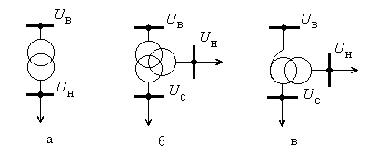

*Рис. 2.2.* Обозначения трансформаторов:

*а* – двухобмоточный, *б* – трехобмоточный, *в* – автотрансформатор

Математические модели трансформаторов­ наиболее просто изоб­ра­жаются в виде схем замещения. Самой простой и адекват­ной моделью в рас­четах электричес­ких сетей является Г-образная схема замещения. Как пра­ви­ло, схемы замещения трехфазных уст­ройств изображаются для одной фа­зы. Для двухобмоточного транс­форматора его Г-образные схемы заме­ще­ния представлены на рис. 2.3 и 2.4.

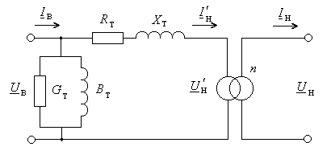

*Рис. 2.3.* Схема замещения двухобмоточного трансформатора

Так как обмотки трансформатора имеют разное напряжение, то продольный элемент схемы замещения состоит из суммарных

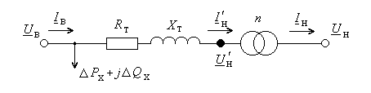

*Рис. 2.4.* Упрощенная схема замещения двухобмоточного трансформатора

сопро­тив­лений обеих обмоток трансфор­матора, приведенных к одному напряжению. Обыч­но приве­дение делается к стороне высшего напряжения. Тогда при :

.

В схемы замещения на рис. 2.3, 2.4 включена идеальная веточка транс­формации, характеризуемая величиной коэффициента транс­формации. Иног­да для простоты эта веточка опускается, но в расчетах схем элек­три­чес­ких сетей без приведения парамет­ров к одному напряжению веточка транс­формации всегда подразуме­вается.

Схема замещения трехобмоточного трансформатора с представлением ветви потерь холостого хода постоянной мощностью показана на рис. 2.5.

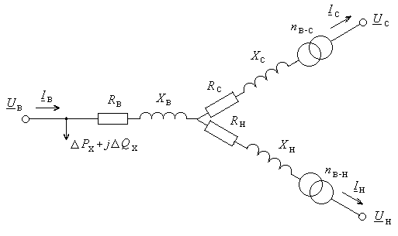

*Рис. 2.5*. Схема замещения трехобмоточного трансформатора

В паспортных данных трансформато­ров наряду с номи­нальным нап­ря­жением и номинальной мощностью даются еще следующие параметры: потери короткого замыкания (Δ*P*к в киловаттах) и напряжение корот­кого замыкания (*U*к в процентах), оп­ределенные из опыта короткого замы­кания, а также потери холос­того хода (Δ*P*х в киловаттах) и ток холостого хода (*I*х в процентах), опре­де­ленные из опыта холостого хода.

Δ*P*к – потери активной мощности в обмотках трансформатора при номи­наль­ном токе, расходуемые на нагрев;

*U*к – напряжение, равное падению напряжения на активном и реак­тив­ном сопротивлении трансформатора при номинальном токе, опре­де­ляет­ся для какой-либо пары обмоток на одной из них при закороченной вто­рой при протекании по ней номинального тока и дается в процентах от но­ми­нального напряжения;

Δ*P*х – потери активной мощности, вы­званные перемагничи­ва­нием и вихревыми тока­ми в стали транс­форма­тора при номи­нальном токе, расхо­дуемые на нагрев сер­дечника;

*I*х – ток в одной из обмоток, включен­ной на номинальное напря­жение при ос­тальных разомкнутых обмотках. Ток холостого хода создает намаг­ни­чи­ваю­щую мощ­ность, необхо­димую для получе­ния магнит­ного потока, и дается в процентах от номи­нального тока.

Эти данные позво­ляют определить все сопротивления и прово­ди­мос­ти схемы замещения трансформатора.

**Активное сопро­тивление** – *R*т. Потери активной мощности двух­об­мо­точ­ного трансформатора в его обмотках, опреде­ляемые из опыта ко­рот­кого замыкания:

.

Полная номиналь­ная мощность транс­фор­матора

,

где *U*ном – линейное номинальное на­пряжение, отсюда

.

Раньше трехобмо­точные трансформаторы изготавливались в трех ис­пол­нениях. В одном из них каждая из обмоток рассчитыва­лась на номи­наль­ную мощность *S*в = *S*с = *S*н = *S*ном (соотношения между мощностями обмоток 100/100/­100 %), в двух других одна или две обмотки рассчитывались на мощность, в 1,5 раза мень­шую, чем мощность обмотки высокого напряжения, котороя во всех случаях равна *S*ном (соот­но­ше­ния соот­вет­ствен­но 100/100­/66,7 %, 100/66,7/100 % и 100/­66,7/­66,7 %). С 1985 г. трех­­обмоточные трансформаторы изго­тав­ли­вают­ся только с соот­но­ше­ния­ми мощностей обмоток 100/100/­100 %.

При проведении трех опытов короткого замыкания, поочередно за­мы­кая одну из обмоток при отсутствии нагрузок у других, получаем Δ*P*к в-с,Δ*P*к в-н,Δ*P*к с-н,через которые можно опреде­лить суммарные сопротивления двух обмоток:



Решая эти три уравнения относительно неизвестных сопротив­ле­ний обмоток, получаем



В случае задания в справочных данных одного Δ*P*к активное сопро­тив­ление находится через соотношения мощностей обмоток.

Например, если задана Δ*P*к в-с, то для соотношения 100/100/100 *R*в = *R*с = *R*н и, следовательно,

,

откуда

.

Если соотношение 100/100/66,7, то

*R*в = *R*с, а *R*н = 1,5*R*в.

Для определения активного сопротивления автотран­сформа­то­ра необходимо рассмот­реть схему соединения его обмоток, которая показана на рис. 2.6.

Обмотка низкого нап­ря­жения автотран­сфор­ма­то­ра свя­зана с другими об­мотками толь­ко элек­тро­магнит­ной связью. Эта об­мотка рассчитана на зна­чительно (50 % и ниже) мень­шую мощ­ность, чем но­миналь­ная. Че­рез обмотки высоко­го и среднего напря­же­ния за счет наличия элек­три­чес­кой связи между ними мож­но пе­редавать но­ми­наль­ную мощ­ность. Мощ­ность, передаваемую в ав­то­транс­форматоре элек­тро­маг­нитным пу­тем, на­зы­вают *типовой*. Эта мощ­ность вычис­ля­ется че­рез так называемый коэффици­ент выгодности авто­тран­сфор­матора:

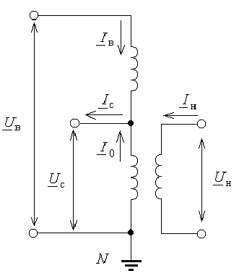

*Рис. 2.6.* Схема соединений обмоток автотрансформатора



При этом актив­ные сопротивления об­моток могут быть опр­еде­лены через соотно­шения мощ­ностей обмо­ток, как в трехобмо­точном транс­формато­ре, при условии если задано одно Δ*P*к. В случае задания трех Δ*P*к воз­никает необходимость пересчета Δ*P*΄к в-н, и Δ*P*΄к с-н к номи­нальной мощнос­ти. Это связано с тем, что обмотка низкого напря­же­ния рассчита­на на *S*тип, и при проведении опыта короткого замы­ка­ния это необ­ходимо учитывать, в результате чего Δ*P*к оказы­вается приведенным к *S*тип:



где величины со штрихами соответствуют заводским (справочным) данным.

Дальнейший расчет активных сопротивлений обмоток выполня­ется так же, как у трехобмоточного трансформатора.

**Индуктивное сопротивление** – *X*т.

Падение напряжения в реактивном сопротивлении двухобмоточ­ного трансформатора в процентах от номинального

.

Подставив в данное уравнение значение тока через *S*ном, получим

,

а

.

Падение напряжения Δ*U*а в активном сопротивлении мощных транс­фор­маторов, применяемых в электрических сетях, мало по сравне­нию с Δ*U*р. Поэтому можно считать *U*к приближенно равным Δ*U*р, тогда

.

Для трехобмоточных трансформаторов и автотрансформаторов *U*к да­ется для каждой пары обмоток в процентах от номинального: *U*к в-н, *U*к в-с, *U*к с-н. Поэтому расчет *X*в, *X*с, *X*н ана­логичен расчету актив­ных сопротив­ле­ний при задании трех Δ*P*к.

**Активная и реактивная проводимости** – *G*т и *B*т.

Расчет активной и реактивной проводимости транс­фор­матора



Так как *I*х имеет небольшую активную составляющую *I*а, которая определяет потери активной мощности в стальном магнитопроводе и мень­ше реактивной *I*р в 4-6 раз, то можно принять реактивную составляющую, равную току *I*р ≈ *I*х, тогда



Выражая *I*ном через *S*ном, после преобразования получаем:

,

где  – потери реактивной мощности холостого хода.

2.2. Трансформаторы   
с расщепленной обмоткой

В последнее время широкое распространение находят транс­фор­ма­то­ры с обмоткой низкого напряжения, расщепленной на две ветви с оди­на­ко­вы­ми или близкими напряжениями. Эти ветви рассчитываются на мощность, рав­ную 50 % от номинальной мощности трансформатора.

Трансформаторы с расщепленной обмоткой низкого напряжения могут работать как с соединением этих обмоток параллельно, так и раздельно. В первом случае трансформатор будет работать как обычный двух­об­мо­­точный трансформатор и в определе­нии параметров схемы замещения нет особенностей.

В случае раздельной работы обмоток схема замещения анало­гич­на схе­ме замещения трехобмоточного трансформатора.

Ввиду того что *X*т >> *R*т, определение активного сопротивле­ния производится ана­логично определению *R*т двухобмоточного тран­с­форматора, т.е. для *R*т задается одно Δ*P*к.

Если предполо­жить, что индуктивное сопротивление обмотки высокого напряжения равно нулю, т. е. счи­тать, что *X*т со­сре­до­точено целиком в обмотках н1 и н2, вклю­ченных парал­лель­но, то



Это соотношение, строго говоря, спра­ведливо лишь для групп одно­фаз­ных транс­форматоров, для которых ветви рас­щепленной обмотки могут рас­сматриваться как обмотки отдельных трансформа­то­ров. В трехфазных транс­форматорах степень магнитной связи между ветвями расщепленной об­мот­ки отличается от однофаз­ных и сильно зависит от конструкции распо­ло­жения обмоток на стержне. При расположении ветвей расщепленной об­мот­ки одна над другой, как это принято в отечественных трансформаторах (коэф­фициент расщепления равен 3,5 против 4 для однофазных), сопро­тив­ле­ния ветвей расщепленной обмотки составляют примерно 90 % от указан­ной выше величины, т.е.:

.

2.3. Вопросы и упражнения

1. Определить параметры схемы замещения двухобмоточного транс­фор­матора

|  |  |  |  |  |  |  |  |  |
| --- | --- | --- | --- | --- | --- | --- | --- | --- |
| Тип | Номинальная мощность, кВА | Регулирование напряжения | Сочетание напряжений, кВ | | Потери, кВт | | *u*K, % | *I*X, % |
| ВН | НН | *P*X | *P*K |
| ТДН-16000/110 | 16000 | ±9х1,78 % | 115 | 6,6; 11,0 | 21,0 | 86 | 10,5 | 0,85 |

2. Определить падение напряжения на активном сопротивлении двух­обмо­точного трансформатора в процентах от *U*ном, если извес­тны: *R*т = 1,4 Ом, *S*ном = 40 МВ⋅А, *U*ном = 115 кВ при заданном *U*к = 10,5 %. Определить Δ*U*р и сопоставить с *U*к.

3. Определить параметры схемы замещения двухобмоточного транс­фор­матора типа ТРДН-40000/110 для случаев параллельного и раз­дель­но­го режимов работы ветвей расщепленной обмотки низкого напряжения.

4. Определить параметры схемы замещения автотрансформатора

|  |  |  |  |  |  |  |  |  |  |  |  |  |
| --- | --- | --- | --- | --- | --- | --- | --- | --- | --- | --- | --- | --- |
| Тип | Номи­нальная мощность, кВА | Сочетание напряжений, кВ | | | Потери, кВт | | | | *u*K, % | | | *I*X, % |
| *P*X | *P*K | | |
| ВН | СН | НН | В-С | В-Н | С-Н | В-С | В-Н | С-Н |
| АТДЦТН-125000/220 | 125000 | 230 | 121 | 6,3;10,5 38,5 | 85 | 290 | 235 | 230 | 11 | 31 | 19 | 0,5 |

5. Пояснить, чем выгоднее автотрансформатор по сравнению с трех­обмо­точным трансформатором.

6. Какой ток будет протекать по обмоткам двухобмоточного транс­фор­ма­тора в опыте к.з., если к первичной обмотке подвести *U*ном = 121 кВ, *U*к = 11 %?

3. СОСТАВЛЕНИЕ СХЕМ ЗАМЕЩЕНИЯ  
ЭЛЕКТРИЧЕСКИХ СЕТЕЙ

3.1. Схемы электрических сетей

Электрические сети состоят из множества элементов, элек­три­чески сое­ди­ненных между собой. Это генераторы электро­стан­ций, повышающие и по­ни­жающие трансформаторы, ЛЭП, компенси­рующие устройства (кон­ден­са­то­ры, реакторы и т. д.).

В задачах, решаемых при проектировании и эксплуа­та­ции элек­три­чес­ких сетей, требуется анализировать их режимы работы на основе мате­ма­ти­чес­ких моделей, которыми являются схемы замеще­ния или расчетные схемы.

Схемы замещения электрических сетей состоят из схем замещения их эле­ментов. Следует различать классические **схемы замещения** сетей, ис­поль­зуе­мые для анализа небольших схем, где выделяются все элементы, и **рас­чет­ные схемы,** предназ­на­ченные для расчетов на ЭВМ, в которых указываются параметры элементов электрической сети без указа­ния вида схем замещения, так как в современных программах расчета на ЭВМ уже за­ло­жены соответствующие модели.

Для схем замещения простых электрических сетей говорят о П-об­разной схеме замещения ЛЭП и Г-образной схе­ме замещения трансформа­тора.

П-образная схема замещения трехфазной ЛЭП состоит из трех про­доль­ных ветвей с сосредоточенными сопротивлениями *R* и *X* фаз линии и попереч­ных ветвей, со­дер­жа­щих емкостные связи между фазами и ней­тралью *N*. Нейтраль всегда имеет­ся в моделях электрических сетей, даже если в сети физически не существует такой точки. Емкостные связи в схеме замещения ЛЭП разделены пополам и сосредоточены по концам схемы (рис. 3.1). Потери на корону учитываются от­бором мощности (для ВЛ напряжением выше 220 кВ).

Поскольку в симметричной схеме параметры фаз одинаковые, удобно поль­зоваться так называемым однолинейным представле­нием схем заме­ще­ния с изображением только одной фазы (рис. 3.2). Более того, в схеме за­ме­ще­ния сети, чтобы не загромождать рисунок лишними линиями, нейтраль трех­фаз­ной сети не изобража­ется и емкости как будто остаются в подвешенном виде или отмечается их присоединение к гипотетической нейтральной плоскости сети буквой *N*. Однако это правомерно только для симметричной схемы замещения сети и симметричной нагрузки.

Для ВЛ низкого напряжения и КЛ схема замещения упрощается за счет исключения емкостной проводимости и/или одного из сопротив­лений *R*Л, *X*Л.

О схемах замещения трансформаторов см. разд. 2.

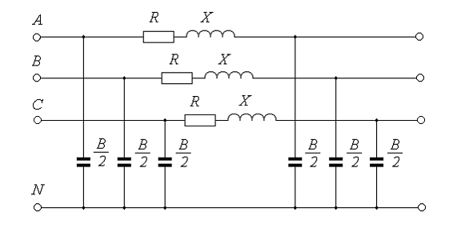

*Рис. 3.1.* П-образная схема замещения трехфазной ЛЭП

Схемы замещения компенсирующих устройств типа батарей кон­ден­са­то­ров (БК) и реакторов очень просты, так как в них малы потери на нагрев и они моделируются только емкостью или индуктивностью соот­ветс­твенно.

Важно отметить, что элементы типа *R*, *X*, *G* и *В* (сопротивле­н­ия и про­во­димости) в схемах замещения даются для одной фазы, так как схемы, если это не оговаривается специально, считаются симметрич­ными. Однако эле­мен­ты типа отбора мощности (потери холостого хода и на корону) даются для всех трех фаз.

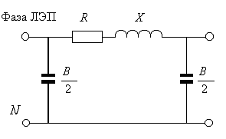

*Рис. 3.2.* Однолинейная П-образная схема замещения трехфазной ЛЭП

Нагрузки, заданные в виде соп­ро­тивлений или проводимостей, также задаются для одной фазы, но как отбор мощности – для трех фаз.

3.2. Пример составления схемы замещения   
электрической сети

В качестве исходной схемы дается принципиальная схема сети (рис. 3.3).

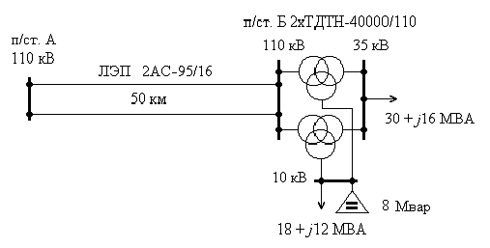

*Рис. 3.3.* Принципиальная схема сети

Полная схема замещения включает в себя все элементы сети: каждую цепь линии, каждый трансформатор и т. п. (рис. 3.4). Эквивалентная схема за­ме­щения более простая, чем полная схема: в ней преобразованы в одну па­рал­лельные ветви (как продольные, так и поперечные) и там, где это воз­мож­но, объединены в одну последовательные ветви (рис. 3.5). При параллельном сло­жении схем замещения трехобмоточных трансформаторов (в виде двух трех­лучевых звезд) предполагается, что потенциалы точек 0 и 0' одинаковы и эти точки можно совместить.



*Рис. 3.4.* Полная схема замещения сети (сопротивления в омах, проводимости в микросименсах, мощности в мегавольт-амперах, коэффици­         ен­ты трансформации в относительных единицах – курсив)

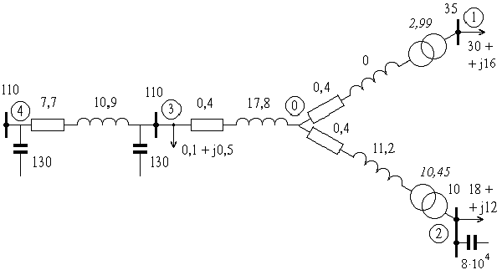

*Рис.3.5*. Эквивалентная схема замещения сети (сопротивления в омах, проводимости в микросименсах, мощности в мегавольт-амперах, коэффициенты трансфор­мации в относительных единицах –                                                   курсив)

Схема замещения БК мощностью 8 Мвар представлена в виде ем­кос­ти со значением емкостной проводимости в микросименсах.

3.3. Расчетная схема замещения для примера

Расчетные схемы содержат те же данные, что и схемы замеще­ния, но для удобства подготовки и чтения схем в них не прорисо­вы­ваются от­дель­ные элементы, а все ветви представляются сплош­ными линиями с указанием эле­ментов трансформации, а для попе­речных ветвей изображается вид элемента (рис. 3.6).

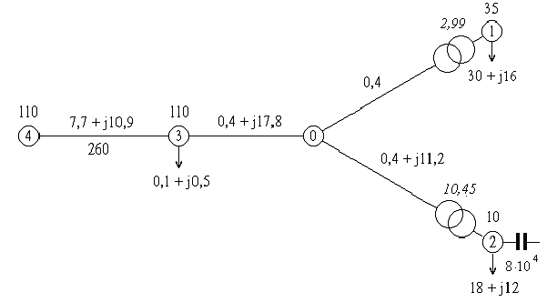

*Рис. 3.6.* Расчетная схема сети (сопротивления в омах, проводимости в микросимен­сах, мощности в мегавольт-амперах, коэффициенты трансформации в относительных едини­цах – курсив)

В отличие от схемы замещения в расчетной схеме емкостная про­во­ди­мость ЛЭП дается в целом для линии, а веточки холостого хода транс­фор­ма­торов и отборы активной мощности на корону в ЛЭП присоединяются к при­легающим узлам как мощности нагрузок.

Подготовка расчетных схем для ЭВМ является трудоемким и кро­пот­ливым делом, в котором вероятность ошибок очень велика. Поэтому дан­ные должны быть проверены, как правило, с помощью программных средств ЭВМ, например средств контроля баз данных.

3.4. Упражнения

схемы электрической сети составить полную и эк­вивалентную схемы замещения, на которых нанести численные зна­че­ния параметров сети и нагрузок. Все узловые точки пронумеровать. В под­ри­су­ноч­ной подписи к схемам указать единицы измерения параметров.

